Rapport d’optimisation

Nina Carducci

I - Comparatif avant et après optimisation 2
II - Détails des optimisations effectuées 2
1 - Optimisation des images 2
2 - Optimisation des chargements 3
3 - Optimisation du code 3
4 - Optimisation du référencement local et les réseaux sociaux 4

III - Accessibilité du site 5
Annexe 6
Rapport complet de l’audit Lighthouse 6

I - Comparatif avant et après optimisation

Score Lighthouse avant optimisation :

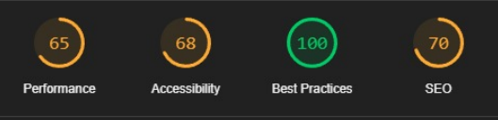
Score Lighthouse après optimisation :

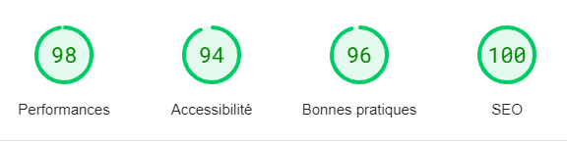

II - Détails des optimisations effectuées

1 – Optimisation des images

Préchargement des images:

- Utilisation de la balise <link rel="preload" href="./assets/images/slider/ryoji-iwata-unsplash-1920.webp" as="image" type="image/webp"> pour précharger les images importantes, réduisant ainsi le temps de chargement initial.

Optimisation des formats d'image :

- Les images ont été converties au format .webp, qui est plus léger et plus performant que les formats traditionnels comme .jpg ou .png.

Utilisation de l'attribut loading="lazy" :

- Implémentation du chargement différé (lazy loading) pour les images dans le carrousel et la galerie. Cela permet de charger les images uniquement lorsqu'elles sont sur le point d'être visualisées par l'utilisateur, réduisant ainsi le temps de chargement initial de la page.

Modification des dimensions des images :

- La largeur et la hauteur des images ont été modifiées pour que le chargement de la page soit accéléré et les performances améliorées.

2 – Optimisation des chargements
- Utilisation de fichiers CSS et JS minifiés pour réduire la taille des fichiers et accélérer le rendu de la page.

- Chargement Asynchrone des Scripts en utilisant l'attribut defer pour les scripts JS, permettant au contenu de se charger avant l'exécution des scripts, ce qui améliore les performances globales du site.

- Préconnexion aux domaines des polices (fonts.googleapis.com et fonts.gstatic.com) pour réduire la latence lors de la récupération des ressources externes.

3 – Optimisation du code

Ajout d'une balise <title> :

- Le titre "Nina Carducci - Photographe" est optimisé pour le référencement, décrivant clairement le sujet du site.

Modification des titres en utilisant des balises <h1>, <h2>, etc. :

- La hiérarchie des titres a été améliorée, ce qui permet aux moteurs de recherche de mieux comprendre la structure du contenu.

Utilisation de balises sémantiques comme <header>, <main>, <section> :

- Elles améliorent la lisibilité du code pour les moteurs de recherche, renforçant la structure sémantique du document.

Utilisation d'attributs alt pour décrire les images :

- Amélioration de l'accessibilité et du SEO, car les moteurs de recherche utilisent les descriptions d'images pour comprendre leur contenu.

Ajout de l'attribut lang="fr" à la balise <html> :

- Cela informe les moteurs de recherche que le contenu de la page est en français, améliorant ainsi le SEO pour les recherches en langue française.

4 – Optimisation du référencement local et les réseaux sociaux

Utilisation de l’outil Shema.org :

- Le script ajouté fournit des informations structurées sur le site, y compris l'adresse physique, le numéro de téléphone, et les heures d'ouverture.
Cela améliore le référencement local en aidant les moteurs de recherche à mieux comprendre la localisation de l'entreprise.

Description du site :

- Ajout d’une description du site et des services proposés via <meta name= ‘description’> pour améliorer la visibilité et attirer l’attention

Utilisation de Meta Tags :

- Meta Tags Open Graph pour les réseaux sociaux afin d’optimiser l'apparence du site lorsqu'il est partagé, en fournissant des informations telles que le titre, la description, et l'image.
- Meta Tags Open Graph pour Twitter pour améliorer la présentation des liens partagés sur Twitter avec des informations pertinentes et une image d'aperçu.

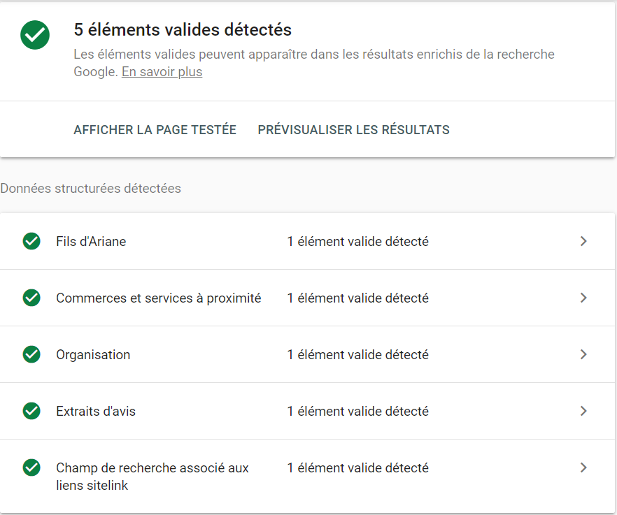

III - Accessibilité du site

Structure du code:

- Site structuré selon une hiérarchie logique à l’aide de balises sémantiques ce qui rend la navigation facile à prendre en main et accessible

Améliorer la visibilité et la compréhension du contenu des images :

- Les images présentes sur le site ont reçu une description alternative a la fois pour aider le moteur de recherche mais aussi pour faciliter l’accès au contenu pour les personnes malvoyantes ou dyslexiques, par exemple.

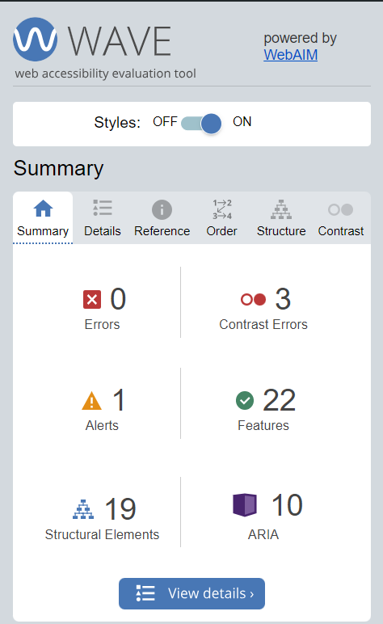

Annexe

Rapport complet de l’audit Lighthouse

